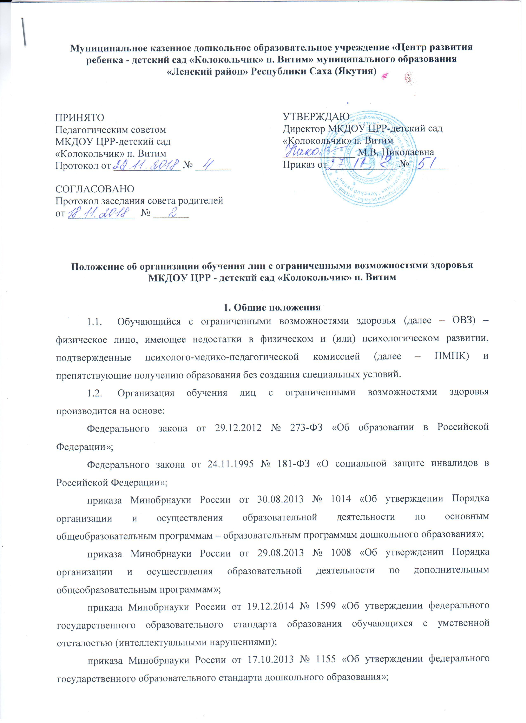

приказа Минобрнауки России от 09.11.2015 № 1309 "Об утверждении Порядка обеспечения условий доступности для инвалидов объектов и предоставляемых услуг в сфере образования, а также оказания им при этом необходимой помощи";
СанПиН 2.4.1.3049-13 «Санитарно-эпидемиологические требования к устройству, содержанию и организации режима работы дошкольных образовательных организаций»;
СанПиН 2.4.2.3286-15 «Санитарно-эпидемиологические требования к условиям и организации обучения и воспитания в организациях, осуществляющих образовательную деятельность по адаптированным основным общеобразовательным программам для обучающихся с ограниченными возможностями здоровья»;
Устава МКДОУ ЦРР - детский сад «Колокольчик» п. Витим (далее - Учреждение).

2. Организация образовательного процесса лиц с ОВЗ
2.1. Обучающиеся имеют право на предоставление условий для обучения с учетом особенностей их психофизического развития и состояния здоровья, в том числе получение социально-педагогической и психологической помощи, бесплатной психолого-медико-педагогической коррекции.
2.2. Дети с ОВЗ получают образование в следующих формах:
1) в образовательной организации;
2) вне образовательной организации (по образовательным программам дошкольного образования – в форме семейного образования с получением консультаций в консультативном пункте учреждения, индивидуальных занятий с обучающимися и их родителями (законными представителями).
2.3. Для обучающихся с ОВЗ реализуются следующие образовательные программы:
– адаптированная образовательная программа, разработанная членами ПМПк и утвержденная руководителем учреждения;
– образовательная программа для ребенка-инвалида, разработанная членами ПМПк и утвержденная руководителем учреждения в соответствии с индивидуальной программой реабилитации инвалида, утвержденной федеральными государственными учреждениями медико-социальной экспертизы (далее – МСЭ) по результатам проведения МСЭ.
Для развития потенциала обучающихся с ОВЗ могут разрабатываться с участием самих обучающихся и их родителей (законных представителей) индивидуальные учебные планы. Рекомендации обучающемуся с ОВЗ формулирует ПМПК, а обучающемуся, имеющему статус инвалида, – ПМПК и (или) МСЭ на основании рекомендаций ПМПК.
2.4. Адаптированная образовательная программа – образовательная программа, адаптированная для обучения лиц с ОВЗ с учетом особенностей их психофизического развития, индивидуальных возможностей и при необходимости обеспечивающая коррекцию нарушений развития и социальную адаптацию указанных лиц.
Дети с ОВЗ принимаются на обучение по адаптированной основной общеобразовательной программе только с согласия родителей (законных представителей) и на основании рекомендаций психолого-медико-педагогической комиссии или медико-педагогического консилиума учреждения (при невозможности родителей обследовать ребенка на ПМПК).
2.5. Для инвалидов и лиц с ОВЗ при обучении по адаптированным основным образовательным программам:
– срок обучения увеличивается не более чем на два года (до шести лет освоения образовательной программы);
2.6. В случае обучения по адаптированным основным общеобразовательным программам в учреждении создаются специальные условия для получения образования указанными обучающимися.
Под специальными условиями для получения образования обучающимися с ОВЗ понимаются условия обучения, воспитания и развития таких обучающихся, включающие в себя использование специальных образовательных программ и методов обучения и воспитания, специальных учебников, учебных пособий и дидактических материалов, специальных технических средств обучения коллективного и индивидуального пользования, проведение групповых и индивидуальных коррекционных занятий, обеспечение доступа в здания учреждения и другие условия, без которых невозможно или затруднено освоение образовательных программ.
Доступность образовательной среды учреждения предполагает:
доступность для обучающихся с ОВЗ всех помещений, где осуществляется образовательная деятельность;
свободный доступ детей к играм, игрушкам, материалам, пособиям, обеспечивающим все основные виды детской активности и учебы.
2.7. Образовательные программы для обучающихся с ОВЗ могут быть реализованы в следующих формах:
- Организация непрерывной образовательной деятельности с группой (подгруппой) обучающихся;
- Организация индивидуального обучения.
2.8. За присмотр и уход за детьми-инвалидами родительская плата при обучении по дошкольным образовательным программам не взимается.

3. Особенности реализации образовательных программ

3.1. Образование обучающихся с ОВЗ может быть организовано как совместно с другими обучающимися в группах комбинированной направленности, так и в отдельных группах компенсирующей направленности.
3.2. Группы комбинированной и компенсирующей направленности открываются на основании приказа директора учреждения, при наличии средств, выделяемых по субвенции РС(Я) в соответствии с нормативом и комплектуются на основании заключения ПМПК и заявления родителей (законных представителей) о согласии на обучение ребенка в группе комбинированной и компенсирующей (комбинированной) направленности.
3.3. Количество учащихся в группе определяется исходя из максимального количества детей с ОВЗ в группах в зависимости от категории обучающихся и вариантов программы.
Комплектование инклюзивных групп производится с учетом требований, установленных в приложении 1 к СанПиН 2.4.2.3286-15.
3.4. При необходимости проводится коррекционная работа детей с ОВЗ. Такая работа осуществляется на основе адаптированной образовательной программы или программы коррекционной работы, являющейся разделом основной образовательной программы дошкольного образования.
3.5. Ребенку с ОВЗ может быть установлен диагностический период, по истечении которого психолого-медико-педагогический консилиум или специалист (специалисты), осуществляющий психолого-медико-педагогическое сопровождение обучающихся (при наличии) выносит заключение о возможности продолжения обучения такого ребенка по образовательной программе, рекомендованной ПМПК. Данное заключение утверждается решением педагогического совета и доводится до сведения родителей (законных представителей).
3.6. Психолого-педагогическое сопровождение ребенка с ОВЗ осуществляют педагог-психолог, учитель-логопед, учитель-дефектолог.
3.7. Обследование детей с ОВЗ до окончания ими освоения основных или адаптированных общеобразовательных программ, осуществляется в ПМПК по письменному заявлению родителей (законных представителей) или по направлению образовательных организаций с письменного согласия родителей (законных представителей).
3.8. При наличии заявления на прием обучающегося с ОВЗ и отсутствии условий для обучения, руководитель учреждения пишет ходатайство учредителю о выделении финансирования и предлагается родителям (законным представителям) обучение вне дошкольного учреждения.

